**尊敬的顾客**

感谢您购买本公司**ZKY31无接触式用电检查测试仪**，在您初次使用该产品前，请您详细地阅读本使用说明书，将可帮助您熟练地使用本装置。

我们的宗旨是不断地改进和完善公司的产品，因此您所使用的产品可能与使用说明书有少许的差别。如果有改动的话，我们会用附页方式告知，敬请谅解！您有不清楚之处，请与公司售后服务部联络，我们定会满足您的要求。

**注意事项**

请阅读下列安全注意事项，以免人身伤害，并防止本产品或与其相连接的任何其它产品受到损坏。为了避免可能发生的危险，本产品只可在规定的范围内使用。



只有合格的技术人员才可执行维修。请勿擅自打开仪器，否则将不能得到保修等各种服务，出现任何问题请先电话联系售后服务部。

* **防止火灾和人身伤害**
* **使用适当的电源线：**只可使用本产品专用、并且符合本产品规格的电源线。
* **请勿在仪器未装好时操作：**如盖板或面板已卸下，请勿操作本产品。
* **避免接触裸露电路和带电金属：**产品有电时，请勿触摸裸露的接点和部位。
* **有可疑的故障时，请勿操作：**如怀疑本产品有损坏，请本公司维修人员进行检查，切勿继续操作。
* **请勿在潮湿、易爆环境下操作，保持产品的清洁和干燥。**

**——安全术语**

|  |
| --- |
| **警告：警告字句指出可能造成人身伤亡的状况或做法。** |
|  |
| **小心：小心字句指出可能造成本产品或其它财产损坏的状况或做法。** |

**目录**

一、产品简介 4

二、功能特点 4

三、性能指标 4

四、操作指南 5

五、附录 9

**一、产品简介**

**ZKY31无接触式用电检查测试仪**是我公司用电检查仪系列中新增的一员，它融合了多年从事用电检查仪生产的经验，并结合多方客户的宝贵建议，秉承了我公司仪器的一贯优良品质。

该检查仪适用于现场或实验室的新型、综合性仪表，集无接触式抄表、高低压CT变比的检测计算、高压近电报警、变压器铭牌查看、狭窄空间探视、拍照以及录像功能等于一身。是一款难得的高性价比仪器。

**二、功能特点**

**2.1**可塑造型内窥探头：探头是红外抄表、摄像拍照、补光多种功能于一体，

体积小，功能丰富，容易实现人手不易到达的地方实现接线检查及数据抄读功能；

**2.2**在电表箱无法打开的情况下对电表箱内部电表进行红外数据采集；

**2.3**无线高压钳的电流信号采用无线传输，绝对确保操作的安全性；

**2.4**无线高压钳采集一次电流功能、一次电流与二次电流计算变比功能；

**2.5**主机与无线高压钳均采用高性能锂电池供电，一次充电可待机时间不小

于8小时；

**2.6**主机配备高压近电报警器，提醒操作人员注意安全；

**2.7**变压器高空铭牌拍摄及检查功能；

**2.8**定制平板中配套App实现现场设备拍照、录像、可将现场通过可塑造型

内窥探头和无线模块采集到的工作数据进行计算、存储、导出多种功能；

**2.9**所有功能均可通过定制平板中App进行显示、设置；

**2.10**所有模块均可与绝缘杆对接。

**三、性能指标**

**3.1一次电流**：无线高压钳输入0—600A；

**3.2无线高压钳最大测量导线直径：**Φ48mm；

**3.3无线高压钳信息无障碍传输距离：**100米；

**3.4功耗：**﹤15W；

**3.5工作电源：**AC220V；

**3.6工作环境：**温度：-25℃～+45℃；相对湿度：40%～95%；

**3.7外形尺寸：**主机：1142×350×350 (mm)；无线高压钳：265×70×33 (mm)

**四、操作指南**

**4.1工作电源**

本仪器采用内部锂电池供电。当电量不足时，应及时充电。确保仪器处于关机状态，然后将充电器的直流输出端插入仪器的充电插座，另一端接市电AC220V。此时充电器的指示灯将显示为红色，表示正在充电。当指示灯变为绿色时，表示电池已充满。

**注意：为防止电池的容量降低，您每年至少将电池充电两次。**

**4.2开机**

打开电源开关，等待3秒钟，仪器中Wifi模块将进入ap模式，使用定制平板连接Wifi,启动定制平板中的应用程序，自动连接蓝牙，设备即进入工作模式。如图4.2-1所示：

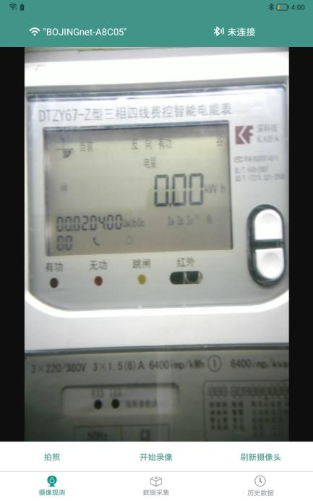

图4.2-1 App连接wifi和蓝牙

**4.3高压近电报警**

主机配备了高压近电报警器，用于提醒操作人员注意安全。该报警器可探测高压电场，并在接近时发出警报，促使操作人员保持安全距离或采取防护措施。

主机开机后，高压近电报警器将自动开机。在报警距离范围内，若连续长叫几声则表示电力线路或用电设备带电，操作人员应注意安全。高压近电报警是一种近电提醒的辅助工具，主要用于相关作业人员在带电场所工作时起到警示作用，不可作为验电器使用。

**注意：高压环境使用本设备时，必须对接绝缘杆使用。**

**4.4无接触式抄表**

启动应用程序后，应用程序自动连接主机，将打开补光灯，主机的探头深入电表箱中，根据应用程序中画面变化，将探头移动到电表红外抄表位置，进入应用程序中“数据采集”功能页面，如下图4.4-1所示：

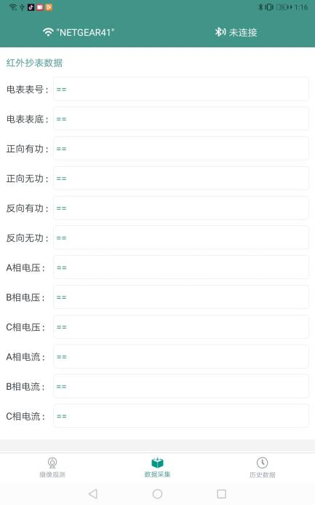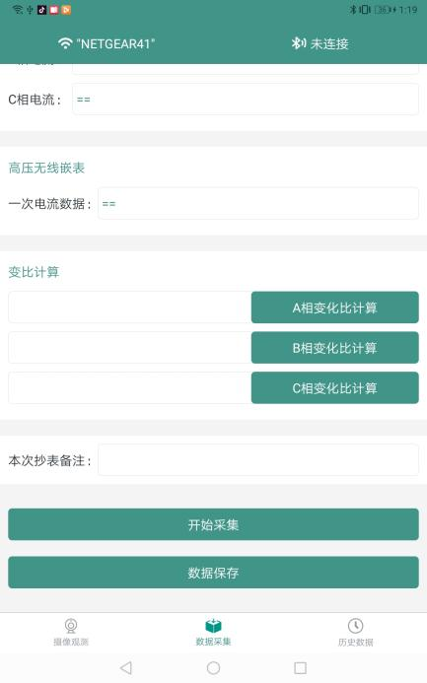

图4.4-1 App中数据采集功能页

进入数据采集功能模块后，点击页面下方的“开始采集”按钮，即可进行抄读电表中数据，抄读结果如下图4.4-2所示：

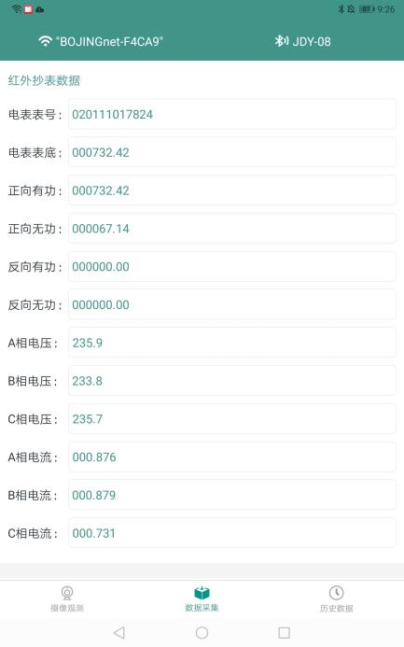

图4.4-2 App中数据采集结果

抄读的数据包含：电表表号、电表表底、正向有功、正向无功、反向有功、反向无功、A/B/C相电压、A/B/C相电流。

**4.5高低压CT变比的检测计算**

无线高压钳开机后，将其卡高压电流，即可获取一次电流数据，根据电表抄读的二次电流即可计算对应的变比，如下图4.5-1所示：

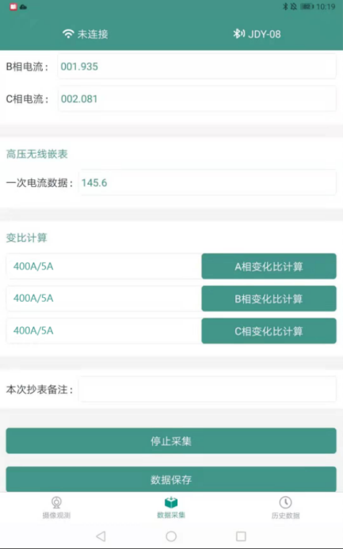

图4.5-1 App中CT变比计算

**4.6保存采集数据**

抄读完成数据，计算出CT变比后，可将数据保存，点击“数据保存”按钮，存储对应的数据。如上图4.5-1所示。

**4.7变压器铭牌拍摄**

使用主机设备与绝缘杆对接。App切换到摄像观测功能界面，实现观测变压器铭牌功能，并把拍摄到的影像或照片保存到手机上，方便查看。如下图4.7-1所示：

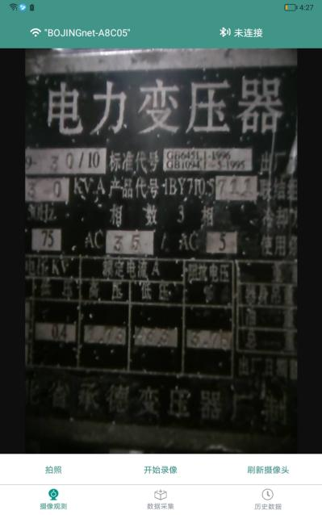

图4.7-1 App中变压器铭牌拍摄

**4.8查看保存数据**

进入App的“历史数据”功能页面，可查看保存的数据。如下图4.8-1所示：

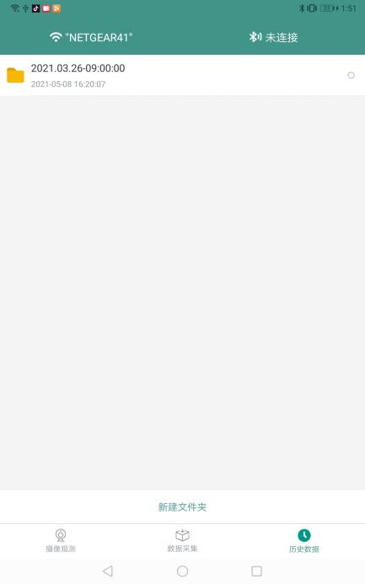

图4.8-1 App中历史数据

**五、附录**

**5.1无线高压钳的使用要则**

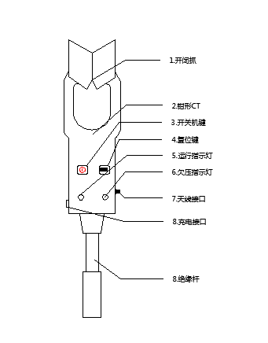

图5.1-1高压钳表结构图

**警告：不要用此表超量程测试！不要在雨中使用。**

**1）电池的充电**

确认电源键处于关闭状态（电源指示灯灭），然后把充电器的直流输出端插入仪器的充电插座，另一端接市电AC220V，这时充电器的指示灯为“红色”，表示正在充电。当指示灯变“绿色”，表示电池充满。

**注意：为防止电池的容量降低，您每年至少将电池充电两次。**

**2）测试准备**

a.确认本表没有构造异常后，打开电源。

b.检查电池有无足够的电。

**3)测试方法**

a.本钳表内部量程可以根据实际测量电流大小自动切换。

b.根据高压CT的安装位置，伸缩高压绝缘操作杆长度。

c.利用开闭柄打开钳型CT，完全夹住线路的一根线（须注意单根）。

d.打开测试仪主机，进行必要的设置，然后测试数据，保存数据。

e.将高压钳表从电线拔离开。

f.测试结束后，一定要关掉电源。

**注意：测试高压电流时，一定要注意拉出伸缩棒，使之变长。但须注意不要猛然使力，以免伸缩棒被弄坏**。

**4)高压钳表使用中的注意点**

a.用于10KV以上线路的测试时要十分注意。

b.高压线路的测试具有一定的危险性，操作者一定要具备专门知识。

c.不使用时，务请关闭电源。

d.本表虽具有防滴漏构造，但被水弄湿状态不要使用。

e.长时间不使用时，请密封好保存。

f.当电池电压不足标志灯亮时，请尽快充电。

g.不要自行拆开本表。